一、Java使用的工具
Jconsole jvm自带的内存分析工具，jstack输入jconsole的工程号
加入参数打印GC日志-XX:+PrintGCDetails

二、常用的快捷键
Ctrl+shift+U打开类图，光标在某个类上，ctrl+t可以选择实现类

三、工具的使用

1、jstack命令
怎么查找死锁：在cmd输入jps，可一看到deadThread进程号，输入jstack+进程号
Jvisualvm也可以自动检测死锁
jstack找出占用cpu最高的堆栈信息
1，使用命令top -p <pid> ，显示你的java进程的内存情况，pid是你的java进程号，比如4977
2，按H，获取每个线程的内存情况
3，找到内存和cpu占用最高的线程tid，比如4977
4，转为十六进制得到 0x1371 ,此为线程id的十六进制表示
5，执行 jstack 4977|grep -A 10 1371，得到线程堆栈信息中1371这个线程所在行的后面10行
6，查看对应的堆栈信息找出可能存在问题的代码

2、jmap命令
A、查看内存信息，jmap –histo 13988或者导入文件中查看如下图
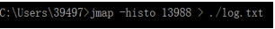
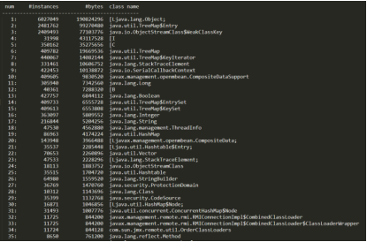
num：序号
instances：实例数量
bytes：占用空间大小
class name：类名称，[C is a char[]，[S is a short[]，[I is a int[]，[B is a byte[]，[[I is a int[][]

B、查看堆信息
Jmap –heap 13988
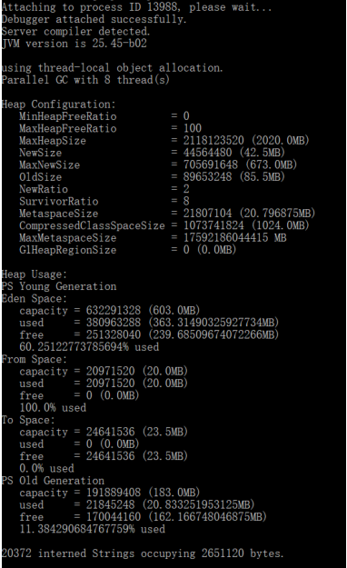
导出堆内存dump文件，jmap –dump:format=b,file=eureka.hprof 13988
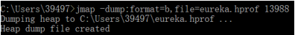
也可以设置内存溢出自动导出dump文件(内存很大的时候，可能会导不出来)
1. -XX:+HeapDumpOnOutOfMemoryError
2. -XX:HeapDumpPath=./ （路径）
示例代码：
1 public class OOMTest {
2
3 public static List<Object> list = new ArrayList<>();
4
5 // JVM设置
6 // ‐Xms10M ‐Xmx10M ‐XX:+PrintGCDetails ‐XX:+HeapDumpOnOutOfMemoryError ‐XX:HeapDumpPath=D:\jvm.dump
7 public static void main(String[] args) {
8 List<Object> list = new ArrayList<>();
9 int i = 0;
10 int j = 0;
11 while (true) {
12 list.add(new User(i++, UUID.randomUUID().toString()));
13 new User(j‐‐, UUID.randomUUID().toString());

可以用jvisualvm命令工具导入该dump文件分析
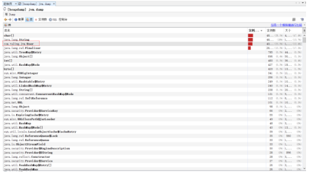

3、jvisualvm
远程连接jvisualvm
启动普通的jar程序JMX端口配置：
java -Dcom.sun.management.jmxremote.port=8899 -Dcom.sun.management.jmxremote.ssl=false -
Dcom.sun.management.jmxremote.authenticate=false -jar foo.jar
tomcat的JMX配置
JAVA_OPTS=-Dcom.sun.management.jmxremote.port=8899 -Dcom.sun.management.jmxremote.ssl=false -
Dcom.sun.management.jmxremote.authenticate=false
jvisualvm远程连接服务需要在远程服务器上配置host(连接ip 主机名)，并且要关闭防火墙

4、jinfo命令
查看正在运行的Java应用程序的扩展参数
查看jvm的参数
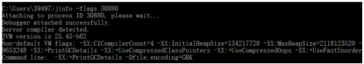
查看java系统参数
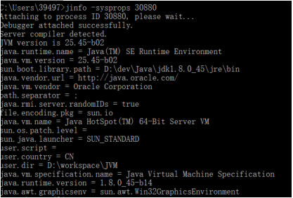

5、jstat命令
jstat命令可以查看堆内存各部分的使用量，以及加载类的数量。命令的格式如下：
jstat [-命令选项] [vmid] [间隔时间(毫秒)] [查询次数]
注意：使用的jdk版本是jdk8.
垃圾回收统计
jstat -gc pid 最常用，可以评估程序内存使用及GC压力整体情况
S0C：第一个幸存区的大小
S1C：第二个幸存区的大小
S0U：第一个幸存区的使用大小
S1U：第二个幸存区的使用大小
EC：伊甸园区的大小
EU：伊甸园区的使用大小
OC：老年代大小
OU：老年代使用大小
MC：方法区大小(元空间)
MU：方法区使用大小
CCSC:压缩类空间大小
CCSU:压缩类空间使用大小
YGC：年轻代垃圾回收次数
YGCT：年轻代垃圾回收消耗时间，单位s
FGC：老年代垃圾回收次数
FGCT：老年代垃圾回收消耗时间，单位s
GCT：垃圾回收消耗总时间，单位s

堆内存统计
NGCMN：新生代最小容量
NGCMX：新生代最大容量
NGC：当前新生代容量
S0C：第一个幸存区大小
S1C：第二个幸存区的大小
EC：伊甸园区的大小
OGCMN：老年代最小容量
OGCMX：老年代最大容量
OGC：当前老年代大小
OC:当前老年代大小
MCMN:最小元数据容量
MCMX：最大元数据容量
MC：当前元数据空间大小
CCSMN：最小压缩类空间大小
CCSMX：最大压缩类空间大小
CCSC：当前压缩类空间大小
YGC：年轻代gc次数
FGC：老年代GC次数

新生代垃圾回收统计
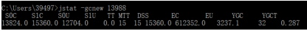
S0C：第一个幸存区的大小
S1C：第二个幸存区的大小
S0U：第一个幸存区的使用大小
S1U：第二个幸存区的使用大小
TT:对象在新生代存活的次数
MTT:对象在新生代存活的最大次数
DSS:期望的幸存区大小
EC：伊甸园区的大小
EU：伊甸园区的使用大小
YGC：年轻代垃圾回收次数
YGCT：年轻代垃圾回收消耗时间

新生代内存统计
NGCMN：新生代最小容量
NGCMX：新生代最大容量
NGC：当前新生代容量
S0CMX：最大幸存1区大小
S0C：当前幸存1区大小
S1CMX：最大幸存2区大小
S1C：当前幸存2区大小
ECMX：最大伊甸园区大小
EC：当前伊甸园区大小
YGC：年轻代垃圾回收次数
FGC：老年代回收次数

老年代垃圾回收统计
MC：方法区大小
MU：方法区使用大小
CCSC:压缩类空间大小
CCSU:压缩类空间使用大小
OC：老年代大小
OU：老年代使用大小
YGC：年轻代垃圾回收次数
FGC：老年代垃圾回收次数
FGCT：老年代垃圾回收消耗时间
GCT：垃圾回收消耗总时间

老年代内存统计
OGCMN：老年代最小容量
OGCMX：老年代最大容量
OGC：当前老年代大小
OC：老年代大小
YGC：年轻代垃圾回收次数
FGC：老年代垃圾回收次数
FGCT：老年代垃圾回收消耗时间
GCT：垃圾回收消耗总时间

元数据空间统计
MCMN:最小元数据容量
MCMX：最大元数据容量
MC：当前元数据空间大小
CCSMN：最小压缩类空间大小
CCSMX：最大压缩类空间大小
CCSC：当前压缩类空间大小
YGC：年轻代垃圾回收次数
FGC：老年代垃圾回收次数
FGCT：老年代垃圾回收消耗时间
GCT：垃圾回收消耗总时间

各个空间使用比例
S0：幸存1区当前使用比例
S1：幸存2区当前使用比例
E：伊甸园区使用比例
O：老年代使用比例
M：元数据区使用比例
CCS：压缩使用比例
YGC：年轻代垃圾回收次数
FGC：老年代垃圾回收次数
FGCT：老年代垃圾回收消耗时间
GCT：垃圾回收消耗总时间

6、GC日志分析
对于java应用我们可以通过一些配置把程序运行过程中的gc日志全部打印出来，然后分析gc日志得到关键性指标，分析GC原因，调优JVM参数。
打印GC日志方法，在JVM参数里增加参数
‐XX:+PrintGCDetails ‐XX:+PrintGCTimeStamps ‐XX:+PrintGCDateStamps ‐Xloggc:./gc.log
Tomcat则直接加在 JAVA_OPTS变量里。

如何分析GC日志
下图中是我截取的JVM刚启动的一部分GC日志

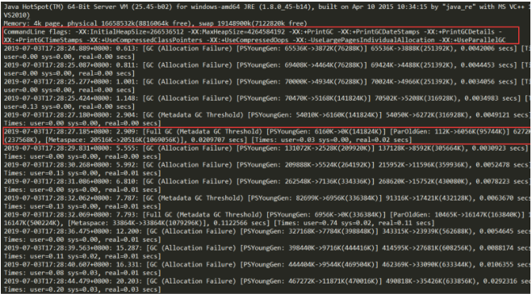
我们可以看到图中第一行红框，是项目的配置参数。这里不仅配置了打印GC日志，还有相关的VM内存参数。
第二行红框中的是在这个GC时间点发生GC之后相关GC情况。
1、对于2.909 这是具体发生GC的时间点。这是时间戳是从jvm启动开始计算的，前面还有具体的发生时间日期。
2、Full GC(Metadata GC Threshold)指这是一次full gc，括号里是gc的原因， PSYoungGen是年轻代的GC，
ParOldGen是老年代的GC，Metaspace是元空间的GC
3、 6160K->0K(141824K)，这三个数字分别对应GC之前占用年轻代的大小，GC之后年轻代占用，以及整个年轻代的大
小。
4、112K->6056K(95744K)，这三个数字分别对应GC之前占用老年代的大小，GC之后老年代占用，以及整个老年代的
大小。
5、6272K->6056K(237568K)，这三个数字分别对应GC之前占用堆内存的大小，GC之后堆内存占用，以及整个堆内存
的大小。
6、20516K->20516K(1069056K)，这三个数字分别对应GC之前占用元空间内存的大小，GC之后元空间内存占用，以
及整个元空间内存的大小。
7、0.0209707是该时间点GC总耗费时间。
上面的这些参数，能够帮我们查看分析GC的垃圾收集情况。但是如果GC日志很多很多，成千上万行。就算你一目十行，
看完了，脑子也是一片空白。所以我们可以借助一些功能来帮助我们分析，这里推荐一个gceasy( https://gceasy.io )，可以
上传gc文件，然后他会利用可视化的界面来展现GC情况。具体下图所示
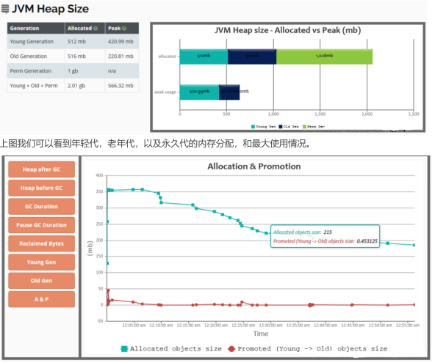
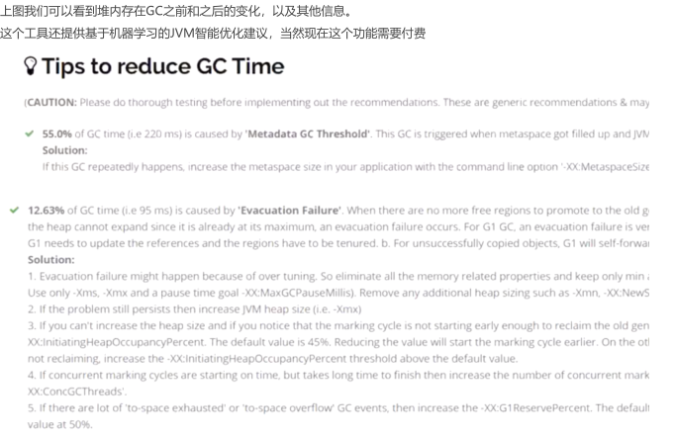

四、线上问题错误排查
1、线程卡死
使用top命令查看占用CPU高的进程，然后使用top –Hp 进程号，查找占用资源多的线程，使用jstack命令查看线程信息

